Конкурсное задание № 2:
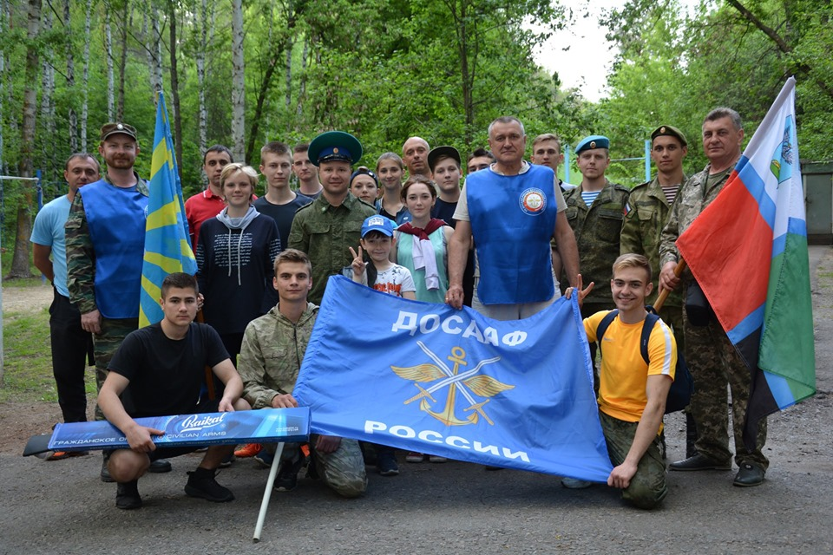
16 мая 2019 года на базе отдыха «Добрая» была проведена районная военизированная игра «Зарница». Организатором данного мероприятия выступило местное отделение ДОСААФ России при сотрудничестве с управлением физической культуры, спорта и молодежной политики администрации Краснояружского района и Краснояружской спортивной школой.

В игре приняли участие команды из девяти школ района. Более 100 участников приехали, продемонстрировать свои навыки, и посостязаться в силе, выносливости и ловкости. Как и полагается, «Зарница» началась с торжественного построения команд. Приветственное слово было предоставлено организаторам соревнований и почетным гостям, которые поздравили всех присутствующих с прошедшим накануне праздником Великой Победы, пожелали побед, новых свершений и мирного неба над головой.
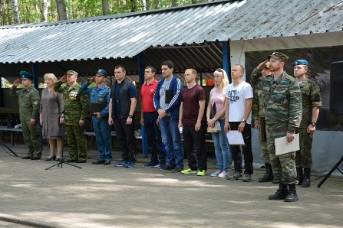

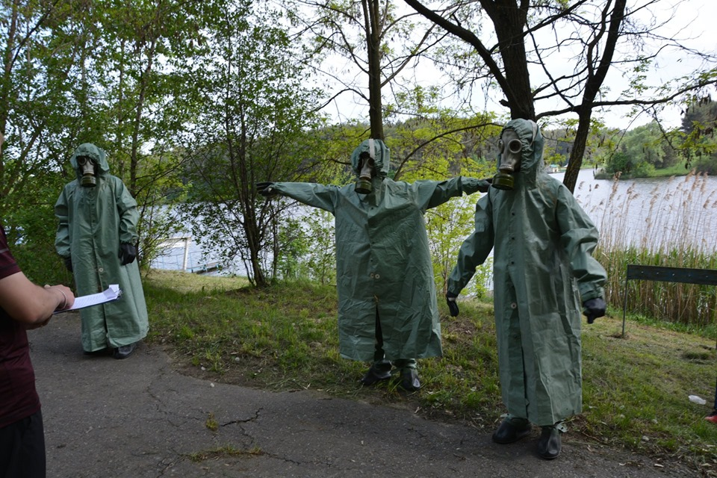
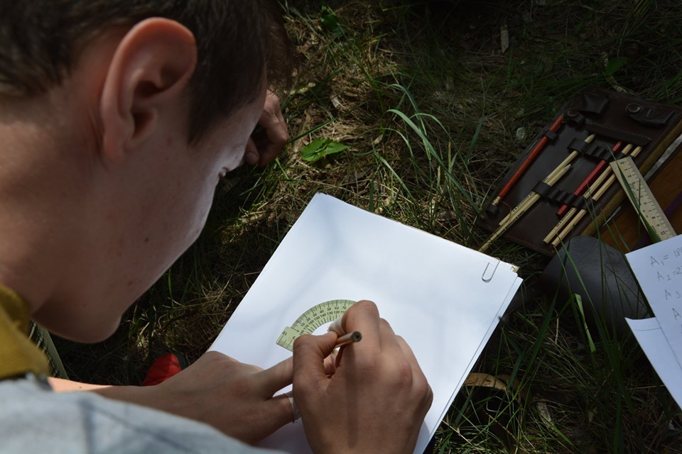
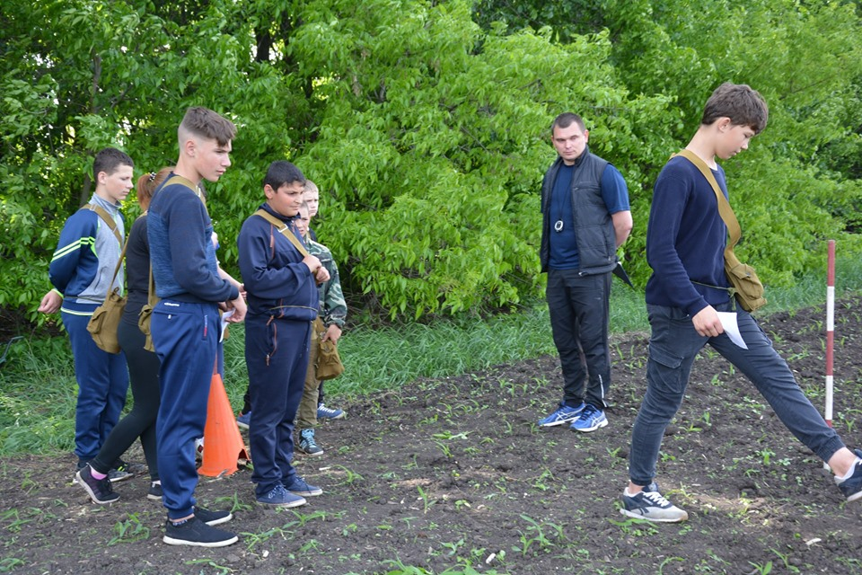
Получив маршрутные листы и карты местности, на которых было отмечено расположение этапов, команды отправились преодолевать маршрут. Программа соревнований включала в себя следующие этапы: «Пожарный снайпер», «Прохождение минного поля», «Разборка и сборка АК», «Метание гранаты в цель», «Проводник», «Топограф» и «Исторический».
После прохождения всех вышеуказанных этапов команды возвращались к себе в заранее разбитые лагеря, где их ожидала приготовленная на костре горячая солдатская каша и чай.

